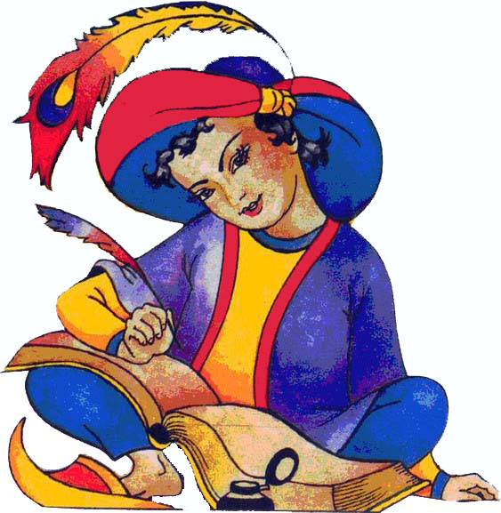

Догадова Нина Александровна,
учитель математики
МОУ «Гимназия №57» г. Кургана

«Маленький Мук и обыкновенные дроби»,
интерактивная версия сказки В. Гауфа,
5 класс

Место урока в курсе: заключительный урок темы «Обыкновенные дроби».

Тип урока: урок повторения и закрепления знаний.

Форма урока: урок-сказка.

Триединая цель урока:
обучающий аспект – повторить, закрепить и развить навыки выполнения арифметических действий с обыкновенными дробями, продолжить работу по формированию навыков решения уравнений, текстовых и логических задач;
развивающий аспект – формирование навыков правильного воспроизведения знаний и умений, развитие речи, навыков работы в паре, умения находить нужную информацию в Интернете, способности оценивать результаты деятельности своей и одноклассников, формирование здорового образа жизни;
воспитывающий аспект – создание условий для воспитания культуры учебного труда, воспитание организованности, ответственности, сосредоточенности, концентрации внимания, воспитание чувства сопереживания успехам и неудачам товарищей.

Методы обучения: словесные, наглядные, практические.

Средства обучения: электронный тест (Приложение 1); карточки с заданиями к уроку (на каждую парту); карточки для проведения этапа рефлексии (каждому ученику); песня «Дорога добра» из к/ф «Маленький Мук», сл. Ю. Энтина, муз. М. Минкова (Приложение 2); ПК, подключенные к сети Интернет, мультимедийный проектор или интерактивная доска, экран, презентация (Приложение 3).

Ход урока.

1) Организационный этап.

Учебно-воспитательная задача: обеспечить нормальную внешнюю обстановку для работы на уроке, психологически подготовить учащихся к общению и предстоящему занятию.

Здравствуйте, ребята, садитесь... Рада видеть всех присутствующих здесь и учащихся, и гостей. Хорошо, что на уроке нет отсутствующих (жаль, что отсутствуют ...). Вижу, что на рабочем месте у всех порядок, сели правильно, спинки выровняли…
2) Этап подготовки учащихся к активной и сознательной деятельности на уроке.

Учебно-воспитательная задача: организовать и целенаправить деятельность учащихся на уроке, подготовить их к сознательному повторению изученного материала.

Сегодня у нас последний урок в III четверти и мы повторим и закрепим основные моменты изученной главы «Обыкновенные дроби». Тема урока «Арифметика обыкновенных дробей» (Слайд 1). Судя по теме, чем мы будем заниматься? (Ответ учащегося: Думаю, мы будем складывать, вычитать, умножать и делить обыкновенные дроби.) Правильно, складывать, вычитать, умножать и делить обыкновенные дроби в процессе решения примеров, уравнений и задач. Запишите в тетради число и тему урока…

3) Этап повторения и закрепления знаний.

Учебно-воспитательная задача: закрепление (моторное и интеллектуальное) знаний и умений, предотвращение забывания, упрочнение в памяти усвоенного материала.

У нас будет необычный урок. Я хочу поведать вам печальную и поучительную историю про одного мальчика – героя сказки. Как его зовут, вам предстоит узнать самим, расшифровав 2 слова, для этого вам нужно выполнить электронный тест (Приложение 1). (Ученики получают инструктаж по выполнению теста.)
http://donial.ucoz.ru/TEST/5klass/Dogadova_NA_Small_Muk.xls
А сейчас вспомним правила (Слайд 2), и соответствующими буквами заполним две таблицы. Записывать буквы в таблицы мне поможет … .

Н | $$\frac{2}{9}+\frac{5}{9}$$ | (правило) | $$=\frac{7}{9}$$ |  | Й | $$0⋅1\frac{1}{2}$$ |  | = 0
А | $$\frac{2}{3}⋅\frac{2}{5}$$ | (правило) | $$=\frac{4}{\text{15}}$$ |  | Ь | $$4−\frac{1}{3}$$ |  | $$=3\frac{2}{3}$$
У | $$\frac{1}{\text{10}}+\frac{6}{\text{10}}$$ |  | $$=\frac{7}{\text{10}}$$ |  | К | $$\frac{4}{9}⋅\frac{9}{4}$$ |  | = 1
Л | $$\frac{5}{6}−\frac{1}{6}$$ | (правило) | $$=\frac{4}{6}=\frac{2}{3}$$ |  | Е | $$1\frac{2}{3}+3\frac{1}{3}$$ |  | = 5
И | $$\frac{\text{12}}{\text{17}}:\frac{\text{12}}{7}$$ | (правило) | $$=\frac{7}{\text{17}}$$ |  | М | $${\left(\frac{2}{3}\right)}^{3}$$ | (правило) | $$=\frac{8}{\text{27}}$$

$$\frac{8}{\text{27}}$$ | $$\frac{4}{\text{15}}$$ | $$\frac{2}{3}$$ | 5 | $$\frac{7}{9}$$ | $$3\frac{2}{3}$$ | 1 | $$\frac{7}{\text{17}}$$ | 0 |  | $$\frac{8}{\text{27}}$$ | $$\frac{7}{\text{10}}$$ | 1
м | а | л | е | н | ь | к | и | й |  | М | У | К
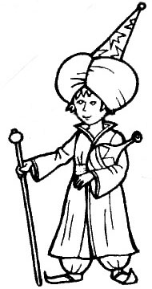
Как зовут героя сказки? (Слайд 3. Маленький Мук.)
Мы не только расшифровали имя мальчика, но и вспомнили правила действий с обыкновенными дробями, они нам сегодня еще не раз пригодятся!
Итак, я расскажу вам сказку о маленьком Муке, но когда мне для достоверности рассказа нужны будут некоторые числовые данные, я буду обращаться к вам за помощью.
Умерли у Маленького Мука родители. Жестокие родственники выгнали бедного мальчика из дома и посоветовали ему идти искать счастья в мире. Вышел он из ворот города и зашагал, куда глаза глядят. На третий день добрался он до большого города. (Слайд 4).

Задание 1. В первый день мальчик прошел $\frac{1}{3}$ часть пути, во второй – $\frac{2}{5}$ всей дороги. Какую часть пути он преодолел в третий день.
Ответ: $\frac{4}{\text{15}}$ пути.

Учащиеся решают задачу самостоятельно, затем разбирается её решение. Обращается внимание на то, что задачу можно решить как по действиям, так и составлением выражения.

Вдруг окно одного красивого дома распахнулось и какая-то старуха, оттуда выглянувшая, стала звать кошек на ужин. Затем дверь дома открылась, и туда направилось множество усатых четвероногих. (Слайд 5).

Задание 2. Кошки были ангорской, персидской и сиамской пород. Ангорских кошек в $1\frac{2}{3}$ раза больше, чем персидских, но персидских на 2 меньше, чем сиамских. Сколько кошек каждой породы, если всего их 46?
Ответ: 20, 12, 14 кошек.

Для решения задачи к доске вызывается один ученик. Задача решается с помощью уравнения.

Маленький Мук собрался с духом и тоже вошел в дом. Так он стал работником госпожи Ахавзи. Некоторое время Маленькому Муку жилось недурно. Но постепенно кошки стали озорничать, старуха стала ругать мальчика, и решил он бросить службу у госпожи Ахавзи. Жалованье Маленькому Муку не платили, и он прихватил у старухи пару очень больших туфель, его собственные уже не выдержали бы никаких путешествий. Тросточка с красивым резным набалдашником в виде львиной головы тоже была очень кстати. Надев туфли и прихватив трость, он поспешил прочь.
Никогда в жизни он не бегал так быстро. Его несла, казалось, какая-то невидимая сила. Тогда ему пришло на ум воспользоваться быстротой своих ног и, выдержав испытание, он стал личным скороходом короля. (Слайд 6).

Задание 3. В свите короля 150 слуг. В турнире скороходов приняли участие 6% всех слуг. Сколько конкурентов было у Маленького мука.
Ответ: 9 человек.

Учащиеся решают задачу на местах, один ученик комментирует свое решение. В ходе решения им предлагается вспомнить правило-стишок:

Дробь от числа хотим найти не надо мам тревожить,
А нужно данное число на эту дробь умножить!

Однажды Маленькому муку приснился сон, что тросточкой можно находить клады. Как-то вечером случай привел его в отдаленную часть дворцового сада, куда он редко захаживал, и вдруг он почувствовал, что посошок в его руке задрожал и трижды ударился о землю. Мук стал копать и вскоре увидел горшок, наполненный золотыми и серебряными монетами. Вам предстоит узнать количество этих монет.

Сейчас будете работать в парах. Перед вами два примера, причем один немного легче другого. Распределите между собой эти примеры, решите их, и расскажите свое решение соседу по парте. Будьте внимательны, возможно, в ходе разбора решения будет найдена ошибка. (Слайд 7).

Задание 4. Ответ первого примера подскажет вам количество золотых монет, второго – серебряных монет: 1)$\frac{2^{7}⋅5^{2}⋅7}{2^{4}⋅5⋅\text{14}}$; 2) $\frac{\text{63}}{\text{39}}⋅\frac{9}{2}⋅\frac{\text{13}}{\text{18}}⋅\frac{\text{39}}{\text{21}}⋅\frac{\text{36}}{\text{13}}$.
Ответ: 20 золотых монет, 27 серебряных монет.

Король решил, что появившиеся у Мука деньги, были украдены из казны и учинил мальчику допрос. Маленький Мук, чувствуя себя ни в чем не виновным, рассказал королю о своих чудесных туфлях и тросточке. Туфли и посошок король приказал отправить в свою сокровищницу, а Маленького Мука выгнать из страны.
Миновав границы королевства, Мук забрел в глухую лесную чащу. Уставший он заснул и проспал несколько часов.

Физкультминутка (Слайд 8).

Учебно-воспитательная задача: формирование здорового образа жизни, сохранение здоровья учащихся.
– Организация класса во время выполнения физкультминутки.

Думаю, что вы тоже немного устали. Проведем физкультминутку.

Маленький Мук на опушке проснулся
Вытянул руки и потянулся.
Вперед наклонился, назад наклонился,
Поднялся на цыпочки и опустился.
Присел, подпрыгнул, покрутился,
А дальше снова в путь пустился.

Присаживайтесь.
Превосходные спелые финики висели на одном дереве. Мук сорвал несколько штук, с удовольствием поел, а потом спустился к ручью, чтобы утолить жажду. Но каков был его ужас, когда вода показала ему его голову, украшенную двумя огромными ушами и толстым, длинным носом! Он стал бродить взад-вперед под деревьями и, когда снова проголодался, вынужден был опять съесть финики, ибо больше ничего съедобного на деревьях не попадалось. После второй порции уши и нос приняли первоначальную форму.
Мук понял, что сможет отомстить королю. Он сорвал с дерева столько плодов, сколько мог унести. (Слайд 9).

Задание 5. Найдите значение выражения $\left(1\frac{2}{7}:2\frac{4}{7}−\frac{2}{5}⋅\frac{5}{6}\right)+2\frac{2}{5}:2\frac{2}{\text{15}}$. Знаменатель получившегося смешанного числа укажет на число фиников, сорванных Маленьким муком.
Ответ: Маленький Мук собрал 24 финика.
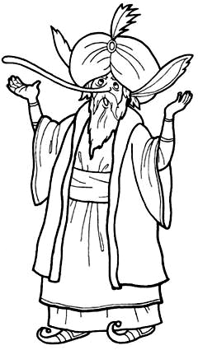
Пример решается у доски. Ученики 2-го ряда по цепочке выходят к доске и комментируют свое решение.

Переодевшись, Мук до неузнаваемости изменил свою внешность и пошел к королю. Стояло как раз то время года, когда спелые фрукты были еще довольно редки, придворные повар купил у Мука все финики.
(Слайд 10). После обеда все удивленно взглянули на короля. С головы у него свисали огромные уши, ниже подбородка спускался предлинный нос. Тотчас же послали за всеми врачами города. Они пришли толпой, назначили пилюли и микстуры. Но уши и носы не исчезали. Маленький Мук, переодевшись в лекаря и набрав еще спелых фиников, снова явился ко двору короля.
– Вот мои сокровища, – сказал король, – выбери себе что угодно, только избавь меня от этой позорной напасти.
Как только Мук дошел до своих туфель, он поспешно сунул в них ноги, схватил свою палочку, сорвал с себя накладную бороду и показал изумленному королю хорошо знакомое лицо изгнанного им Мука.
– Вероломный король, – сказал Маленький Мук, – ты платишь, неблагодарностью за верную службу. Но я дам тебе шанс – ответь на три моих вопроса и ты вернешь свой прежний облик. Сказав это, он быстро повернулся на каблуке и его след простыл.
Будем снисходительными и поможем королю ответить на вопросы. (Слайд 11).

Задание 6. В горшке имеется 27 серебряных и 20 золотых монет. Какое наименьшее число монет нужно взять из горшка (не заглядывая в него), чтобы среди вынутых монет:
а) оказалась хотя бы одна золотая;
б) оказалась хотя бы одна серебряная; в) оказались хотя бы две золотых.
Ответ: а) 28; б) 21; в) 29 монет.

Устная индивидуальная работа. Со своими решениями знакомят класс те учащиеся, которые первыми поднимут руку. Количество вопросов в задании берется по усмотрению учителя в зависимости от наличия времени и учета особенностей класса.

Кто считает так же, как …, поднимите руку.
Молодцы, вы правильно ответили на вопросы, поэтому нос и уши короля приняли первоначальные размеры.
Вот так и закончилась наша история о Маленьком муке!
В мире много сказок грустных и смешных.
И прожить на свете нам нельзя без них!
Пусть герои сказок дарят нам тепло,
Пусть добро навеки побеждает зло!
А наш урок еще не закончен.

4) Этап информирования учащихся о домашнем задании, инструктаж по его выполнению.

Учебно-воспитательная задача: сообщить учащимся о домашнем задании, разъяснить методику его выполнения.

Творческое домашнее задание*
В рамках сюжета сказки: 1) придумать задание (задачу, пример, уравнение и др.), оформить условие и решение на альбомном листе, желательно с иллюстрацией; 2) составить синквейн или физкультминутку.

Поскольку сегодня последний урок в этой четверти, то домашнее задание – по желанию.

5) Этап рефлексии.

Учебно-воспитательная задача: подвести итоги урока, провести рефлексию (настроения и эмоционального состояния, деятельности, содержания учебного материала).

Итак, сегодня на уроке мы еще раз закрепили, и, надеюсь, развили навыки выполнения арифметических действий с обыкновенными дробями, навыки решения уравнений и задач.
У кого были затруднения? Удалось ли вам их преодолеть? Что вам больше понравилось и запомнилось на уроке? Чему вы удивились? Оправдались ли ожидания, с которыми вы шли на урок? Чью работу на уроке вы хотите похвалить?
Оценки за урок получают … Молодцы!
У каждого из вас имеются листочки с лесенкой из пяти ступенек, соответствующих школьным оценкам (Слайд 12). Оцените свою работу на уроке − поставьте себя на одну из ступенек. (Ставят галочку.) Рядом с лесенкой изображен Маленький Мук, но ему забыли нарисовать рот. Дорисуйте рот так, чтобы у него было такое же настроение как у вас сейчас. (Рисуют.)

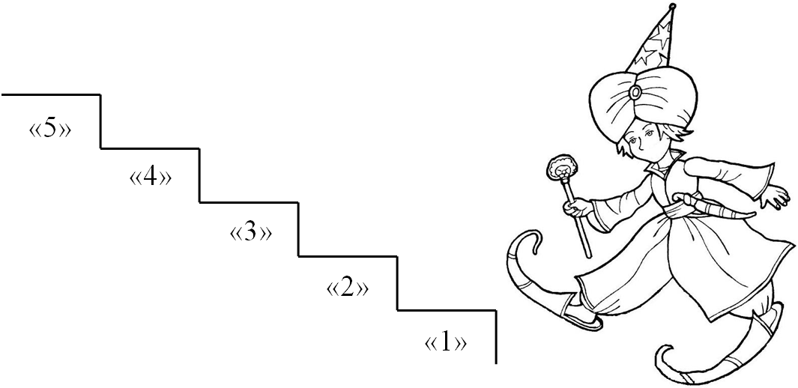

Сдайте листочки. Урок окончен!

Звучит музыка (Приложение 2). Дети сдают листочки.

